春运气象服务专报
第7期
沈阳中心气象台 2021年2月2日16时

一、未来7天天气趋势预报
2日夜间到3日白天全省晴转多云。
3日夜间到4日白天全省晴有时多云。
4日夜间到5日白天全省晴有时多云。
7天预报列表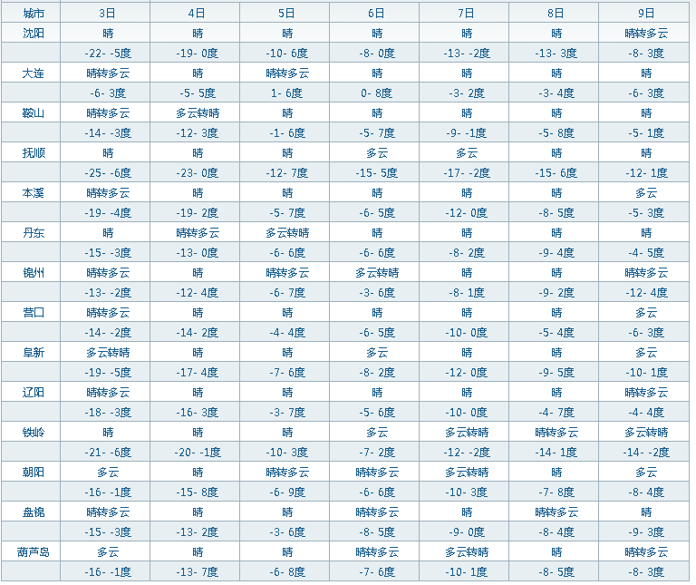
二、大风预报
3日白天到夜间渤海海峡、黄海北部西北风6级、阵风7到8级。
4日白天到夜间各海区西南风6级、阵风7到8级，全省陆地西南风5到6级、阵风7到8级。
6日白天到夜间各海区偏北风6到7级、阵风8到9级，全省陆地偏北风5到6级、阵风7到8级。
三、重点关注
3日早晨最低气温沈阳、抚顺、铁岭地区为零下25℃到零下21℃，本溪、阜新、辽阳、朝阳、葫芦岛地区零下20℃到零下16℃，大连地区为零下10℃到零下6℃，其他地区为零下15℃到零下11℃。
5～6日有一次冷空气过程，降温幅度为6～8℃，局部8～10℃。
6日白天到夜间抚顺、铁岭地区局部有阵雪。

